划价流程
- 登录大仪系统，点击“任务”
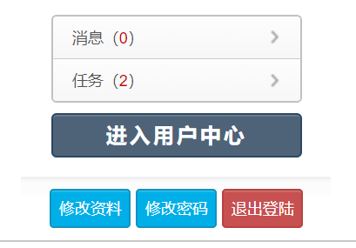

- 进入任务界面，新预约的任务会显示节点：待机组审核，点击“处理”，可以同意或驳回预约；
已经操作完成的任务，会显示节点：待人工划价，点击“处理”
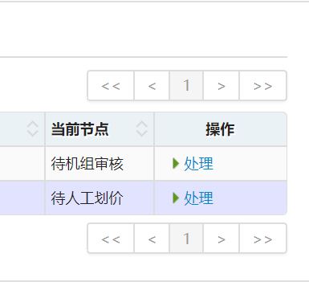
- 输入测试费用，每小时120元
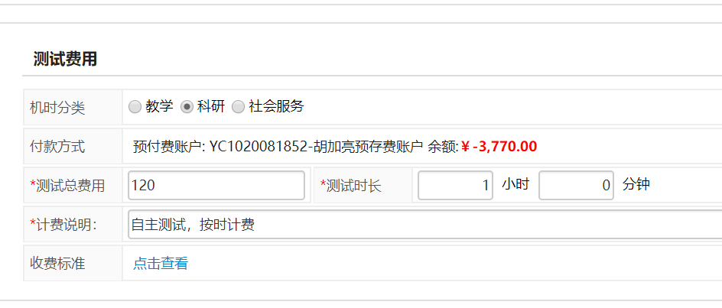
- 点击右上角“划价”，出现界面点击“确认”
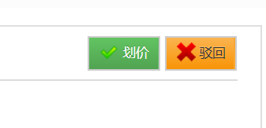
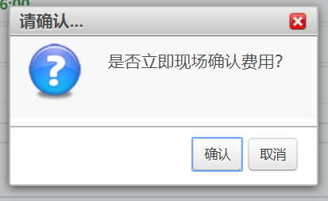
5，输入经费密码000000，并点击确认
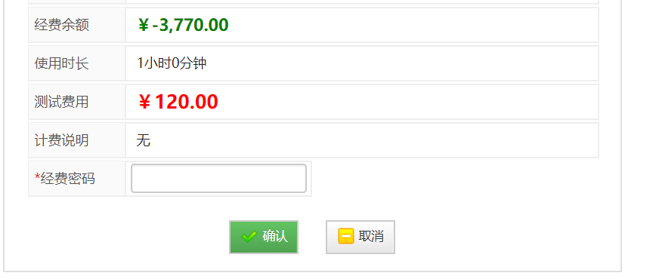
- 划价成功
